Halloween 31.10

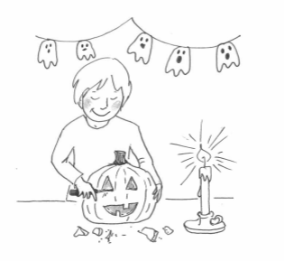
Halloween har firats
på Irland redan länge.
I början var det en skördefest.
På en skördefest lagar man mat
av sådant man odlat.

Idag har Halloween spridit sig till
många olika länder.
I USA är det en familjehögtid.
Där dekorerar man pumpor
och lagar olika maträtter
av pumporna.

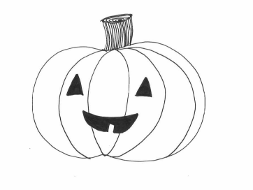
I USA är Halloween en
viktig högtid för barnen.
Barnen klär ut sig.
De går till grannar och säger
”bus eller godis”.
Då får barnen godis,
eller så får de göra ett bus.

I Finland är Halloween
en ganska ny tradition.
Visste du?
Halloween kom till Finland
bland annat genom
seriefiguren Kalle Anka
som firade Halloween.
Tidigare firades endast Allhelgona,
men nu firas också Halloween.
Dessa högtider har en del gemensamt
men de är ändå två skilda traditioner.
Halloween firas alltid den 31 oktober.

Vad minns du om Halloween?

- Halloween firas alltid den

A 31 september

B 31 oktober

C 31 november
- Halloween började firas
A i USA
B på Irland
C i Finland

- Vad betyder orden

skördefest ____________________________________
högtid ________________________________________
tradition ______________________________________

- Hur firar barn Halloween?

______________________________________________
______________________________________________

- Rita en pumpa som du dekorerar.

